**NHẬP MÔN CÔNG NGHỆ PHẦN MỀM**

**Nhóm học phần:** CNPM07

**Đề tài:** Hệ thống quản lý chuỗi rạp chiếu phim

**Nhóm bài tập lớn:** Nhóm 08

**Tên các thành viên:**

* B19DCAT053 – Nguyễn Quang Hà
* B20DCCN473 – Nguyễn Văn Ngọc
* **B19DCAT134 – Phạm Thị Kiều Oanh**
* B19DCAT138 – Trần Hoàng Phong

**Tên modul cá nhân:** Lên lịch chiếu

**Yêu cầu của buổi học:** Báo cáo tổng hợp

# Biểu đồ use case chi tiết và mô tả các use case cho modul “Lên lịch chiếu”

* **Xác định actor của hệ thống**:
  + Actor là người dùng trực tiếp: Nhân viên quản lý
* **Các chức năng liên quan đến actor**:
  + Nhân viên quản lý: lên lịch chiếu cho phim

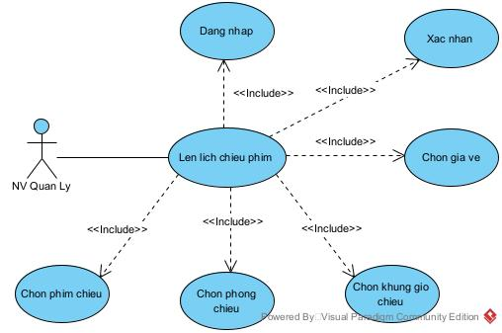

Biểu đồ use case modul “Lên lịch chiếu”

* **Mô tả chi tiết UC**:
* **Đăng nhập**: Cho phép nhân viên quản lý đăng nhập vào hệ thống để tiến hành lên lịch chiếu cho phim.
* **Chọn phim chiếu**: cho phép nhân viên quản lý chọn phim trong rạp để lên lịch chiếu phim.
* **Chọn phòng chiếu**: cho phép nhân viên quản lý chọn phòng chiếu trong rạp để lên lịch chiếu phim.
* **Chọn khung giờ chiếu**: cho phép nhân viên quản lý chọn khung giờ chiếu đề lên lịch chiếu phim.
* **Chọn giá vé**: cho phép nhân viên quản lý chọn giá vé của lịch chiếu đó để lên lịch chiếu phim.
* **Xác nhận**: cho phép nhân viên quản lý xác nhận thông tin để thêm lịch chiếu phim cho rạp.
* **Quan hệ giữa các use case**:
* Mối quan hệ giữa “Đăng nhập” và “Lên lịch chiếu phim” là **include** vì nếu không đăng nhập vào hệ thống thì nhân viên quản lý không thể lên lịch chiếu phim.
* Mối quan hệ giữa “Chọn phim chiếu” và “Lên lịch chiếu phim” là **include** vì muốn lên lịch chiếu phim thì phải chọn phim muốn chiếu.
* Mối quan hệ giữa “Chọn phòng chiếu” và “Lên lịch chiếu phim” là **include** vì muốn lên lịch chiếu phim thì phải chọn phòng chiếu phim đó.
  + Mối quan hệ giữa “Chọn khung giờ chiếu” và “Lên lịch chiếu phim” là **include** vì muốn lên lịch chiếu phim thì phải chọn khung giờ chiếu phim đó.
  + Mối quan hệ giữa “Chọn giá vé” và “Lên lịch chiếu” là **include** vì muốn lên lịch chiếu thì phải chọn giá vé của lịch chiếu đó.
  + Mối quan hệ giữa “Xác nhận” và “Lên lịch chiếu” là **include** vì muốn lên lịch chiếu hoàn tất thì phải xác nhận thêm lịch chiếu để hệ thống lưu vào cơ sở dữ liệu.

# Kịch bản chuẩn cho modul “Lên lịch chiếu”

|  |  |
| --- | --- |
| Scenario | Lên lịch chiếu phim |
| Actor | NV quản lý (Manager) |
| Pre-condition | NV quản lý đã có tài khoản kiểu Manager |
| Post-condition | NV quản lý lên lịch chiếu thành công |
| Main events | * + 1. NV quản lý A nhập un=manager, pw=abc123 và click đăng nhập. NV A muốn lên lịch chiếu phim “Nhà bà Nữ”.     2. Hệ thống hiện giao diện chính của NV quản lý, có các lựa chọn sau:     - Lên lịch chiếu phim     - Quản lý phim     - Quản lý phòng chiếu phim     - Thống kê số vé theo ngày     - Thống kê doanh thu     1. NV quản lý A chọn chức năng lên lịch chiếu phim.     2. Hệ thống hiện giao diện lên lịch chiếu có các thông tin:     - Nút chọn phim     - Nút chọn phòng chiếu     - Nút chọn khung giờ chiếu     - Nút chọn giá vé     - Nút lưu     1. NV quản lý A nhấn chọn phim     2. Hệ thống hiển thị danh sách sổ xuống các phim có thể chiếu tại rạp tại ô chọn phim và nút quay lại:     - Nhà bà Nữ     - Người kiến     - Siêu lừa gặp siêu lầy     - Mất tích     1. NV quản lý chọn phim “Nhà bà Nữ” và nhấn nút quay lại     2. Giao diện lên lịch chiếu hiện lên     3. NV quản lý A nhấn chọn phòng chiếu     4. Hệ thống hiển thị danh sách sổ xuống các phòng trống có thể chiếu phim tại ô chọn phòng chiếu và nút quay lại:     - P001     - P002     - P003     - P004     1. NV quản lý chọn phòng “P001” và nhấn nút quay lại     2. Giao diện lên lịch chiếu hiện lên     3. NV quản lý A nhấn chọn khung giờ chiếu     4. Hệ thống hiển thị danh sách sổ xuống các ngày và khung giờ có thể chiếu phim tại ô chọn khung giờ chiếu và nút quay lại:     - 09/03/2023 9h     - 09/03/2023 16h     - 09/03/2023 20h     - 10/03/2023 9h     1. NV quản lý A chọn khung giờ “09/03/2023 9h” và nhấn nút quay lại     2. Giao diện lên lịch chiếu hiện lên     3. NV quản lý A nhấn chọn giá vé     4. Hệ thống hiển thị danh sách sổ xuống các giá vé tại ô chọn giá vé và nút quay lại:     - 50.000đ     - 70.000đ     - 100.000đ     - 150.000đ     1. NV quản lý A chọn giá vé “50.000đ” và nhấn nút quay lại     2. Giao diện lên lịch chiếu hiện lên     3. NV quản lý A nhấn nút lưu     4. Hệ thống hiện lên thông báo đã tạo lịch chiếu thành công và trở về giao diện quản lý |
| Exception | 6. Không phim nào hiện lên  10. Không có phòng nào hiện lên  14. Không có khung giờ nào hiện lên  18. Không có giá vé nào hiện lên |

# Biểu đồ lớp thực thể pha phân tích của modul “Lên lịch chiếu”

* **Mô tả modul trong một đoạn văn như sau**:

Modul Lên lịch chiếu cho phép nhân viên quản lý thực hiện lên lịch chiếu phim cho một rạp chiếu phim trong một chuỗi rạp chiếu phim. Người quản lý sẽ lên lịch chiếu phim cho từng phim bao gồm chọn phim, chọn phòng chiếu phim, chọn khung giờ chiếu phim và chọn giá vé của lịch chiếu đó.

* **Như vậy, ta có các danh từ và phân tích như sau**:
  + Modul→ loại
  + Chuỗi rạp chiếu → loại
  + Lịch chiếu → lớp: LichChieu: phong, khung giờ, phim, mô tả, giá vé
  + Nhân Viên → lớp NhanVien: tên, tên đăng nhập, mật khẩu, email, số điện thoại, vị trí
  + Nhân viên quản lý → lớp NVQuanLy: Kế thừa lớp NhanVien
  + Rạp chiếu phim → lớp RapChieu: tên rạp, địa chỉ, đánh giá
  + Phim → lớp Phim: tên phim, loại phim, thời lượng, ngày khởi chiếu, năm sản xuất, mô tả
  + Phòng chiếu → lớp PhongChieu: tên, loại phòng, số lượng ghế, mô tả
  + Khung giờ chiếu: lớp KhungGioChieu: ngày, giờ bắt đầu
  + Giá vé là thuộc tính của lịch chiếu
  + Vé → lớp Ve: ghế, lịch chiếu, tổng giá vé

Vậy chúng ta thu được lớp thực thể ban đầu là: LichChieu, NhanVien, NVQuanLy, RapChieu, Phim, PhongChieu, KhungGioChieu, Ve.

**Quan hệ giữa các lớp thực thể được xác định như sau**:

* Một rạp chiếu phim có nhiều phòng chiếu, một phòng chiếu chỉ có thể thuộc một rạp chiếu phim → quan hệ giữa RapChieu và PhongChieu là 1-n.
* Một nhân viên quản lý có thể lên nhiều lịch chiếu khác nhau → quan hệ giữa NVQuanLy và LichChieu là 1-n.
* Một phòng có thể có nhiều lịch chiếu vào nhiều thời điểm khác nhau, một lịch chiếu chỉ có thể được chiếu tại 1 phòng → quan hệ giữa PhongChieu và LichChieu là 1-n.
* Một phòng có nhiều ghế → quan hệ giữa Ghe và Phong là 1-n
* Một rạp chiếu phim có nhiều lịch chiếu → quan hệ giữa RapChieu và LichChieu là 1-n
* Một phim có nhiều lịch chiếu → quan hệ giữa Phim và LichChieu là 1-n
* Một khung giờ chiếu có nhiều lịch chiếu khác nhau → quan hệ giữa KhungGioChieu với LichChieu là 1-n
* Một lịch chiếu phim có thể bán được nhiều vé → quan hệ giữa LichChieu và Ve là 1-n
* Một vé có thể mua nhiều ghế, một ghế chỉ có thể được đặt bởi 1 vé ở 1 thời điểm → quan hệ giữa Ghe và Ve là 1-n.

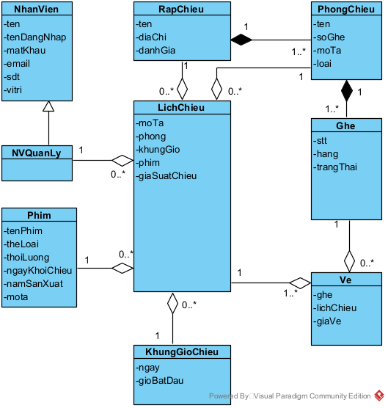

# Biểu đồ lớp đầy đủ pha phân tích của modul “Lên lịch chiếu”

* Giao diện đăng nhập → lớp biên GDDangNhap
  + Tên tài khoảm: inTenDangNhap
  + Mật khẩu: inMatKhau
  + Nút đăng nhập :subDangNhap
* Kiểm tra đăng nhập:
  + Name: kiemTraDangNhap()
  + Input: username, password (NhanVien)
  + Output: boolean
  + Class: NhanVien
* Giao diện chính nhân viên quản lý → lớp biên GDNVQuanLy
  + Nút chọn lên lịch chiếu: subLenLichChieu
  + Nút chọn quản lý phim: subQLPhim
  + Nút chọn quản lý phòng chiếu: subQLPhongChieu
  + Nút chọn thống kê số vé: subTKSoVe
  + Nút chọn thống kê doanh thu: subTKDoanhThu
* Giao diện lên lịch chiếu → lớp biên GDLenLichChieu
  + Nút chọn phim: subChonPhim
  + Nút chọn phòng: subChonPhong
  + Nút chọn khung giờ: subChonKhungGio
  + Nút chọn giá vé: subChonGiaVe
  + Nút lưu: subLuu
  + Nút hủy: subHuy
* Lưu thông tin lịch chiếu vào hệ thống → đề xuất hàm xử lý
  + Name: themLichChieu()
  + Input: lịch chiếu (LichChieu)
  + Output: boolean
  + Class: LichChieu
* Giao diện chọn phim → lớp biên GDChonPhim
  + Danh sách phim: outsubDSPhim
  + Nút quay lại : subQuayLai
* Lấy danh sách phim → đề xuất hàm xử lý
  + Name: getDSPhim()
  + Input: không có
  + Output: listDSPhim
  + Class: Phim
* Giao diện chọn phòng → lớp biên GDChonPhong
  + Danh sách phòng trống: outsubDSPhong
  + Nút quay lại : subQuayLai
* Lấy danh sách phòng trống → đề xuất hàm xử lý dưới hệ thống: tìm danh sách các phòng của rạp chưa có lịch chiếu cho các khung giờ chiếu
  + Name: getDSPhong()
  + Input: khung giờ chiếu chiếu của phòng (LichChieu)
  + Output: listDSPhongTrong vẫn chưa full khung giờ chiếu
  + Class: PhongChieu
* Giao diện chọn khung giờ → lớp biên GDChonKhungGio
  + Danh sách ngày: outsubDSNgay
  + Danh sách giờ: outsubDSGio
  + Nút quay lại : subQuayLai
* Lấy danh sách ngày → đề xuất hàm xử lý: tìm danh sách các ngày rạp chiếu hoạt động
  + Name: getDSNgay()
  + Input: không có
  + Output: listDSNgay
  + Class: KhungGioChieu
* Lấy danh sách khung giờ → đề xuất hàm xử lý: tìm danh sách các khung giờ trong ngày tính từ thời điểm đặt vé
  + Name: getDSKhungGio()
  + Input: ngày đặt vé
  + Output: listDSKhungGio
  + Class: KhungGioChieu
* Giao diện chọn giá suất chiếu → lớp biên GDChonGiaSuatChieu
  + Danh sách giá suất chiếu : outsubDSGiaSuatChieu
  + Nút quay lại : subQuayLai

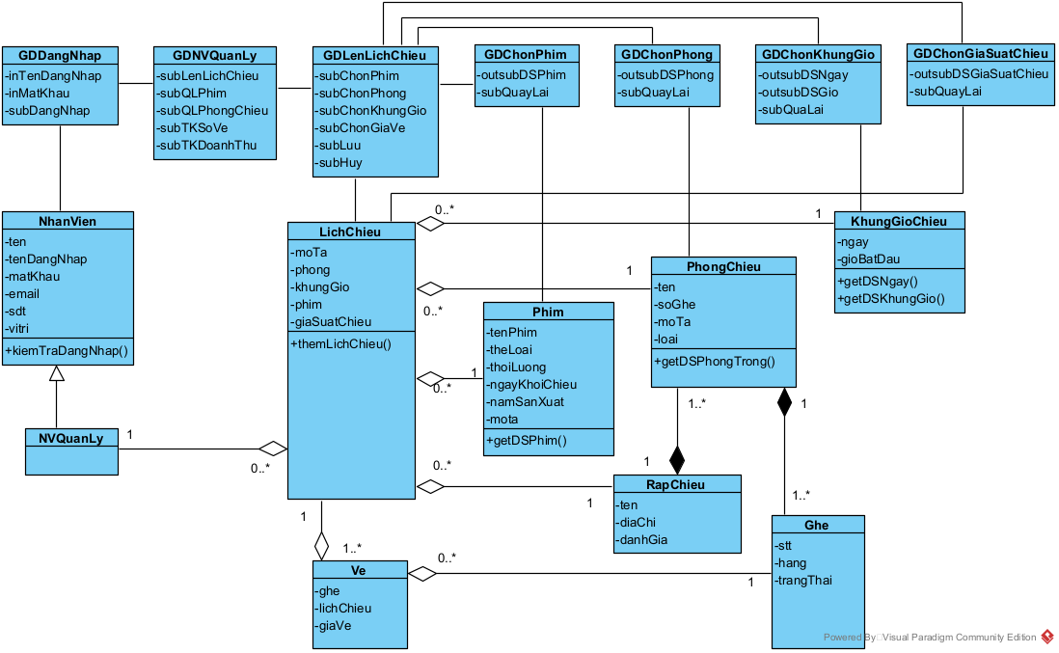

# Biểu đồ tuần tự pha phân tích của modul

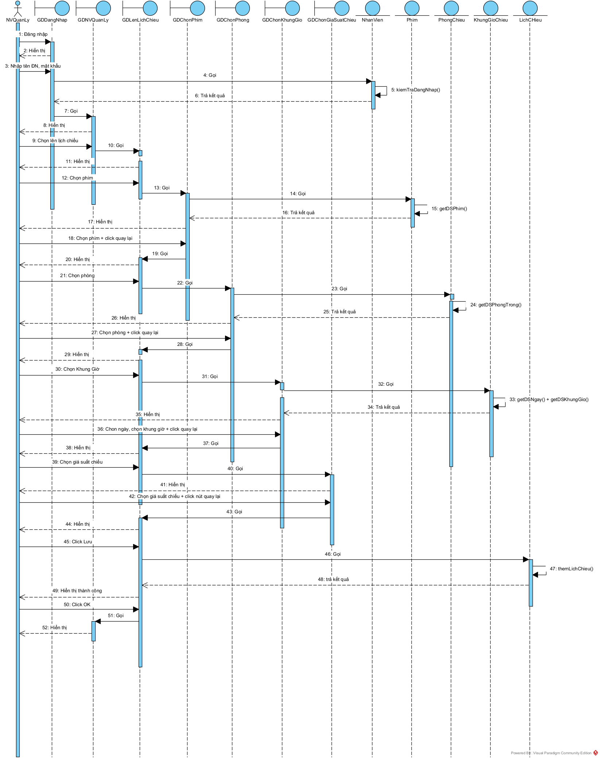

# Biểu đồ thiết kế lớp thực thể của modul

* **Bước 1**: Bổ sung các thuộc tính id cho các lớp không kế thừa từ lớp khác: NhanVien, RapChieu, PhongChieu, Ghe, LichChieu, Ve, Phim, KhungGioChieu.
* **Bước 2**: Bổ sung kiểu dữ liệu theo ngôn ngữ lập trình Java cho tất cả các thuộc tính của các lớp.
* **Bước 3**: Chuyển quan hệ kiểu đối tượng association thành các mối quan hệ composition hoặc aggregation tương ứng: Không có.
* **Bước 4**: Bổ sung thuộc tính kiểu đối tượng tương ứng với các quan hệ thành phần composition hoặc aggregation:
  + Phòng Chiếu là một thành phần của Rạp Chiếu, thuộc loại n-1 → Rạp Chiếu có danh sách Phòng Chiếu
  + Ghế là một thành phần của Phòng Chiếu, thuộc loại n-1 → Phòng Chiếu có danh sách Ghế
  + NV Quản Lý là một thành phần của Lịch Chiếu, thuộc loại 1-n → Lịch Chiếu có NV Quản Lý
  + Phim là một thành phần của Lịch Chiếu, thuộc loại 1-n → Lịch Chiếu có Phim
  + Khung Giờ Chiếu là một thành phần của Lịch Chiếu, thuộc loại 1-n → Lịch Chiếu có Khung Giờ Chiếu
  + Rạp Chiếu là một thành phần của Lịch Chiếu, thuộc loại 1-n → Lịch Chiếu có Rạp Chiếu
  + Phòng Chiếu là một thành phần của Lịch Chiếu, thuộc loại 1-n → Lịch Chiếu có Phòng Chiếu
  + Ghế là một thành phần của Vé, thuộc loại 1-n → Vé có Ghế
  + Lịch Chiếu là một thành phần của Vé, thuộc loại 1-n → Vé có Lịch Chiếu

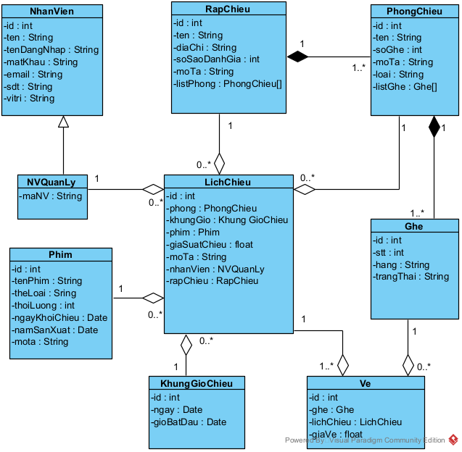

# Biểu đồ thiết kế CSDL của modul

* Bước 1: Mỗi lớp thực thể đề xuất thành 1 bảng trong CSDL:
  + Lớp RapChieu → bảng tblRapChieu
  + Lớp PhongChieu → bảng tblPhongChieu
  + Lớp Ghe → bảng tblGhe
  + Lớp LichChieu → bảng tblLichChieu
  + Lớp Phim → bảng tblPhim
  + Lớp KhungGioChieu → bảng tblKhungGioChieu
  + Lớp Ve → bảng tblVe
  + Lớp NhanVien → bảng tblNhanVien
  + Lớp NVQuanLy → bảng tblNVQuanLy
* **Bước 2: :** Chuyển thuộc tính không phải đối tượng của lớp thực thể thành thuộc tính bảng tương ứng:
  + tblRapChieu: id, ten, diaChi, soSaoDanhGia, moTa
  + tblPhongChieu:id, ten, soGhe, moTa, loai
  + tblGhe: id, stt, hang, trangThai
  + tblLichChieu: id, giaSuatChieu, moTa
  + tblPhim: id, tenPhim, theLoai, thoiLuong, ngayKhoiChieu, namSanXuat, moTa
  + tblKhungGioChieu: id, ngay, gioBatDau
  + tblVe: id, giaVe
  + tblNhanVien: id, ten, tenDangNhap, matKhau, email, sđt, vitri
  + tblNVQuanLy: maNV
* **Bước 3:** Chuyển quan hệ số lượng giữa các lớp thực thể thành quan hệ giữa các bảng tương ứng:
  + 1 tblRapChieu – n tblPhongChieu
  + 1 tblPhongChieu – n tblGhe
  + 1 tblGhe – n tblVe
  + 1 tblLichChieu – n tblVe
  + 1 tblPhim – n tblLichChieu
  + 1 tblKhungGioChieu – n tblLichChieu
  + 1 tblPhongChieu – n tblLichChieu
  + 1 tblRapChieu – n tblLichChieu
  + 1 tblNVQuanLy – n tblLichChieu
  + 1 tblNVQuanLy – 1 tblThanhVien
* **Bước 4:** Bổ sung thuộc tính khóa
  + 1 tblRapChieu – n tblPhongChieu → bảng tblPhongChieu có khoá ngoại là tblRapChieuid
  + 1 tblPhongChieu – n tblGhe → bảng tblGhe có khoá ngoại là tblPhongChieuid
  + 1 tblGhe – n tblVe → bảng tblVe có khoá ngoại là tblGheid
  + 1 tblLichChieu – n tblVe → bảng tblVe có khoá ngoại là tblLichChieuid
  + 1 tblPhim – n tblLichChieu → bảng tblLichChieu có khoá ngoại là tblPhimid
  + 1 tblKhungGioChieu – n tblLichChieu → bảng tblLichChieu có khoá ngoại là tblKhungGioChieuid
  + 1 tblPhongChieu – n tblLichChieu → bảng tblLichChieu có khoá ngoại là tblPhongChieuid
  + 1 tblRapChieu – n tblLichChieu → bảng tblLichChieu có khoá ngoại là tblRapChieuid
  + 1 tblNVQuanLy – n tblLichChieu → bảng tblLichChieu có khoá ngoại là tblNVQuanLyid
  + 1 tblThanhVien – 1 tblNVQuanLy → bảng tblNVQuanLy có khoá ngoại là tblThanhVien id
* **Bước 5:** loại bỏ thuộc tính dư thừa

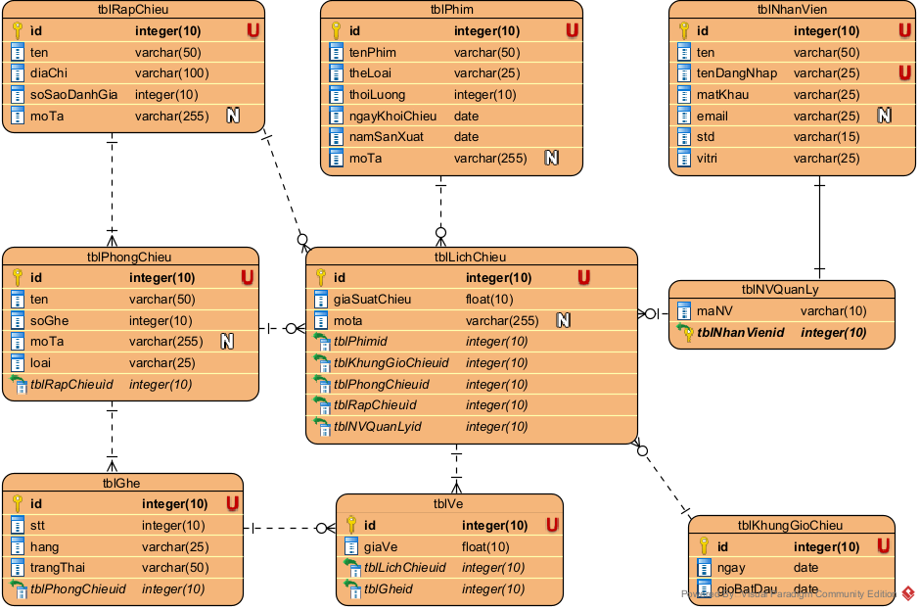

# Thiết kế giao diện và biểu đồ lớp thiết kế chi tiết đầy đủ của modul

## Thiết kế giao diện

* Giao diện đăng nhập

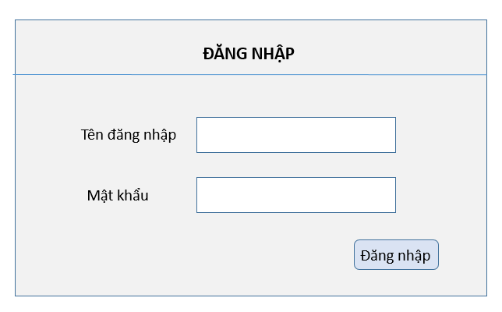

* Giao diện nhân viên quản lý

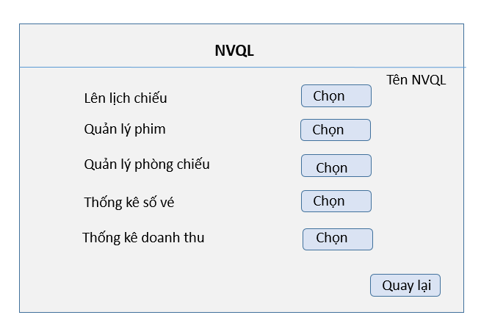

* Giao diện lên lịch chiếu

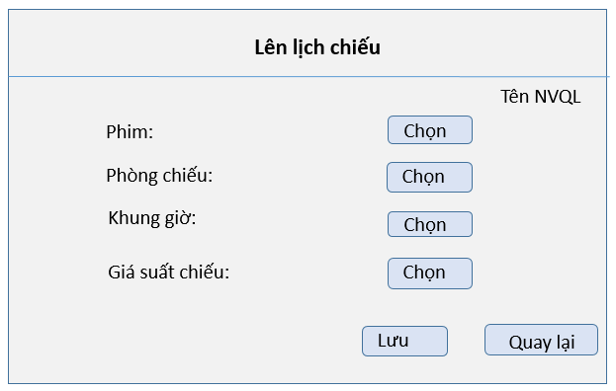

* Giao diện chọn phim

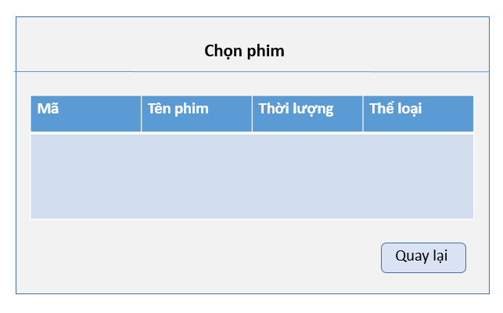

* Giao diện chọn phòng

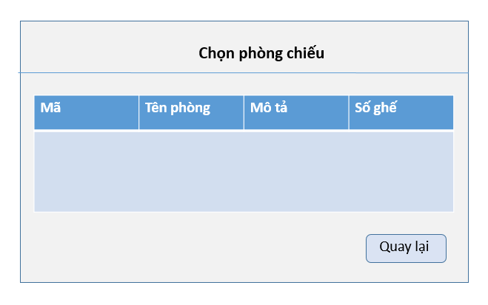

* Giao diện chọn khung giờ

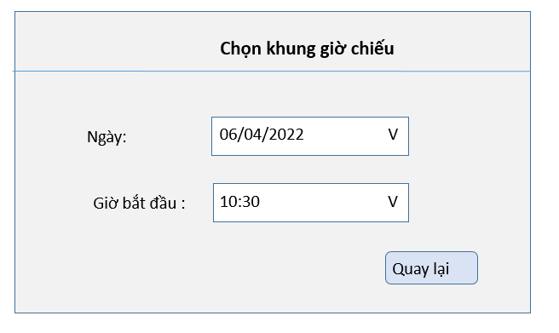

* Giao diện chọn giá suất chiếu

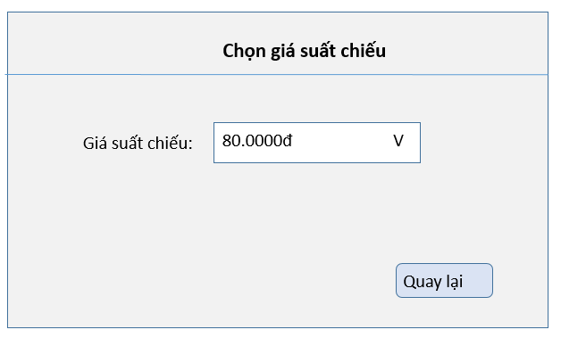

## Biểu đồ lớp thiết kế chi tiết đầy đủ của modul

* **Các lớp giao diện**:
  + DangNhapFrm là giao diện để đăng nhập. Giao diện cần một trường văn bản để nhập tên người dùng, một trường văn bản để nhập mật khẩu và một nút để đăng nhập.
  + NVQuanLyFrm là giao diện chính của nhân viên quản lý. Giao diện cần một nút để chuyển đến chức năng lên lịch chiếu.
  + LenLichChieuFrm là giao diện lên lịch chiếu phim. Giao diện cần các nút chọn phim, chọn phòng chiếu, chọn khung giờ chiếu, chọn giá vé, một nút Lưu để lưu lại thông tin lịch chiếu và một nút quay lại giao diện NVQuanLyFrm.
  + ChonPhimFrm là giao diện để chọn phim chiếu. Giao diện cần có một bảng danh sách các phim có thể chiếu và một nút quay lại giao diện LenLichChieuFrm.
  + ChonPhongFrm là giao diện để chọn phòng chiếu phim. Giao diện gồm một bảng để hiển thị danh sách phòng và một nút quay lại giao diện LenLichChieuFrm.
  + ChonKhungGioFrm là giao diện để chọn khung giờ chiếu phim. Giao diện cần có một comboBox để chọn ngày chiếu, một comboBox để chọn giờ bắt đầu và một nút quay lại giao diện LenLichChieuFrm.
  + ChoGiaSuatChieuFrm là giao diện để chọn giá suất chiếu cho lịch chiếu đó. Giao diện cần có một comboBox để chọn giá suất chiếu và một nút quay lại giao diện LenLichChieuFrm
* **Các lớp điều khiển (DAO):**
  + DAO là một lớp chung của các lớp điều khiến. Nó chỉ có cấu trúc để kết nối với database và cung cấp kết nối chung cho tất cả các lớp DAO kế thừa trong hệ thống.
  + NhanVienDAO là lớp để thao tác với database liên quan đến đối tượng
  + Lớp NhanVienDAO cần một phương thức để xác minh thông tin đăng nhập có đúng hay không, đó là phương thức kiemTraDangNhap().
  + LichChieuDAO là lớp để thao tác với database liên quan đến đối tượng LichChieu, cần phương thức themLichChieu() để lưu lịch chiếu mới vào database
  + PhimDAO là lớp để thao tác với database liên quan đến đối tượng Phim, nó cần một phương thức getDanhSachPhim() để lấy danh sách phim từ trong database
  + PhongDAO là lớp để thao tác với database liên quan đến đối tượng PhongChieu, nó cần một phương thức getDanhSachPhong() để lấy danh sách phòng trống từ trong database
  + KhungGioDAO là lớp để thao tác với database liên quan đến đối tượng KhungGioChieu, cần 2 phương thức:
    - getDanhSachNgay(): để lấy danh sách ngày tính từ ngày lên lịch để lên lịch chiếu phim
    - getDangSachKhungGio(): đề lấy dánh sách các khung giờ bắt đầu chiếu phim
* **Các lớp thực thể**: NhanVien, NVQuanLy, LichChieu, Phong, Phim, KhungGioChieu, Ghe, Ve, RapChieu.

# Biểu đồ tuần tự pha thiết kế của modul

# Test plan và test case chuẩn cho test hộp đen của modul

### Test plan

|  |  |  |
| --- | --- | --- |
| STT | Modul | Các trường hợp kiểm thử |
| 1 | Lên lịch chiếu phim | Thêm 1 lịch chiếu mới, còn phòng trống, chọn khung giờ chiếu phim sau ngày phát hành |
| 2 | Thêm 1 lịch chiếu mới, còn phòng trống, chọn khung giờ chiếu phim trước ngày phát hành |
| 3 | Thêm 1 lịch chiếu mới, phòng đã tồn tại với khung giờ chiếu chưa tồn tại, phim đã tồn tại, giá suất chiếu đã tồn tại |
| 4 | Thêm 1 lịch chiếu mới, phòng đã tồn tại, khung giờ chiếu đã tồn tại, phim chưa tồn tại, giá suất chiếu chưa tồn tại |
| 5 | Thêm liên tiếp 2 lần một lịch chiếu mới, còn phòng trống, chọn khung giờ chiếu phim sau ngày phát hành |

## Test case

### CSDL trước khi test chung cho các test case:

* tblNhanVien:

|  |  |  |  |
| --- | --- | --- | --- |
| ID | Tên | Tên tài khoản | Mật khẩu |
| 1 | Nhan vien 1 | quanly | 123456 |
| 2 | Nhân viên 2 | banhang | 987654 |

* tblRapChieu:

|  |  |  |  |  |
| --- | --- | --- | --- | --- |
| ID | Tên | Địa chỉ | Số sao đánh giá | Mô tả |
| 1 | CGV | Hồ Gươm Plaza, Hà Đông | 4 |  |

* tblPhongChieu:

|  |  |  |  |  |
| --- | --- | --- | --- | --- |
| ID | IDRapChieu | Tên | Số ghế | Mô tả |
| 1 | 1 | P101 | 10 | VIP |
| 2 | 1 | P102 | 20 | VIP |
| 3 | 1 | P103 | 50 | Thường |
| 4 | 1 | P104 | 50 | Thường |

* tblPhim:

|  |  |  |  |  |  |
| --- | --- | --- | --- | --- | --- |
| ID | Tên | Thể loại | Ngày phát hành | Thời lượng | Mô tả |
| 1 | Siêu lừa gặp siêu lầy | Hài, Hành động | 03-04-2023 | 112 |  |
| 2 | Siêu nhân biến hình | Hoạt hình, phiêu lưu | 17-04-2023 | 139 |  |
| 3 | Hẹn ngày gặp lại | Tâm lý | 28-05-2023 | 105 |  |
| 4 | Hình nhân thế mạng | Kinh dị | 19-04-2023 | 105 |  |

* tblKhungGioChieu:

|  |  |
| --- | --- |
| ID | Giờ bắt đầu |
| 1 | 09:00 |
| 2 | 11:30 |
| 3 | 14:00 |
| 4 | 15:30 |
| 5 | 16:30 |

* tblLichChieu:

|  |  |  |  |  |  |
| --- | --- | --- | --- | --- | --- |
| ID | IDNhanVien | IDPhim | IDPhong | IDKhungGio | Ngày chiếu |
| 1 | 1 | 1 | 1 | 1 | 18-04-2023 |
| 2 | 1 | 1 | 3 | 1 | 19-04-2023 |
| 3 | 1 | 1 | 1 | 3 | 17-04-2023 |
| 4 | 1 | 2 | 2 | 5 | 20-04-2023 |

* tblGhe:

|  |  |  |  |  |  |
| --- | --- | --- | --- | --- | --- |
| ID | IDPhong | Hàng | STT | Loại | Mô tả |
| 1 | 1 | A | 1 | Đơn |  |
| 2 | 1 | B | 3 | Đôi |  |
| 3 | 3 | G | 8 | Đơn |  |
| 4 | 3 | H | 2 | Đôi |  |

* tblVe:

|  |  |  |  |
| --- | --- | --- | --- |
| ID | IDGhe | IDLichChieu | Giá vé |
| 1 | 1 | 1 | 100 |
| 2 | 2 | 1 | 200 |
| 3 | 3 | 2 | 80 |
| 4 | 4 | 2 | 160 |

### Kịch bản thử nghiệm và kết quả mong đợi

#### **Test case 1**: Thêm 1 lịch chiếu mới, còn phòng trống, chọn khung giờ chiếu phim sau ngày phát hành

|  |  |  |
| --- | --- | --- |
| STT | Bước thực hiện | Kết quả mong đợi |
| 1 | Khởi động ứng dụng | Giao diện đăng nhập xuất hiện với: trường văn bản để nhập tên người dùng, mật khẩu, nút đăng nhập |
| 2 | Nhập:  tên đăng nhập = quanly, mật khẩu = 123456  và click nút đăng nhập | Giao diện trang chủ của NVQL hiện ra với các nút:  - Lên lịch chiếu phim  - Quản lý phim  - Quản lý phòng chiếu phim  - Thống kê số vé theo ngày  - Thống kê doanh thu |
| 3 | Bấm vào nút lên lịch chiếu phim | Hệ thống hiện giao diện lên lịch chiếu có các thông tin:  - Nút chọn phim  - Nút chọn phòng chiếu  - Nút chọn khung giờ chiếu  - Nút chọn giá vé  - Nút lưu  - Nút quay lại |
| 4 | Bấm vào nút chọn phim | Hệ thống hiển thị danh sách các phim:   |  |  |  |  |  |  | | --- | --- | --- | --- | --- | --- | | ID | Tên | Thể loại | Ngày phát hành | Thời lượng | Mô tả | | 1 | Siêu lừa gặp siêu lầy | Hài, Hành động | 03-04-2023 | 112 |  | | 2 | Siêu nhân biến hình | Hoạt hình, phiêu lưu | 17-04-2023 | 139 |  | | 3 | Hẹn ngày gặp lại | Tâm lý | 28-05-2023 | 105 |  | | 4 | Hình nhân thế mạng | Kinh dị | 19-04-2023 | 105 |  | |
| 5 | Bấm chọn phim “Hình nhân thế mạng” và bấm nút chọn phòng  chiếu | Hệ thống hiển thị danh sách các phòng:   |  |  |  |  |  | | --- | --- | --- | --- | --- | | ID | IDRapChieu | Tên | Số ghế | Mô tả | | 1 | 1 | P101 | 10 | VIP | | 2 | 1 | P102 | 20 | VIP | | 3 | 1 | P103 | 50 | Thường | | 4 | 1 | P104 | 50 | Thường | |
| 6 | Bấm chọn phòng “P103” và bấm chọn khung giờ chiếu | Hệ thống hiển thị danh sách giờ bắt đầu và ngày:   |  |  | | --- | --- | | Giờ  09:00  11:30  14:00  15:30  16:30 | Ngày  28-04-2023  29-04-2023  30-04-2023  01-05-2023  02-05-2023 | |
| 7 | Bấm chọn “16:30” và  “29/4/2023” và bấm chọn giá suất chiếu | Hệ thống hiển thị danh sách giá suất chiếu:  50  70  80  100 |
| 8 | Bấm chọn “80” và bấm nút lưu | Hệ thống hiển thị thông báo thêm lịch chiếu mới thành công |
| 9 | Bấm nút OK trên thông báo | Hệ thống trả về giao diện trình quản lý |

* ***CSDL sau khi test:*** chỉ có ***tblLichChieu*** bị thay đổi
* tblLichChieu:

|  |  |  |  |  |  |
| --- | --- | --- | --- | --- | --- |
| ID | IDNhanVien | IDPhim | IDPhong | IDKhungGio | Ngày chiếu |
| 1 | 1 | 1 | 1 | 1 | 18-04-2023 |
| 2 | 1 | 1 | 3 | 1 | 19-04-2023 |
| 3 | 1 | 1 | 1 | 3 | 17-04-2023 |
| 4 | 1 | 2 | 2 | 5 | 20-04-2023 |
| **5** | **1** | **4** | **3** | **5** | **29-04-2023** |

#### **Test case 2**: Thêm 1 lịch chiếu mới, còn phòng trống, chọn khung giờ chiếu phim trước ngày phát hành

|  |  |  |
| --- | --- | --- |
| STT | Bước thực hiện | Kết quả mong đợi |
| 1 | Khởi động ứng dụng | Giao diện đăng nhập xuất hiện với: trường văn bản để nhập tên người dùng, mật khẩu, nút đăng nhập |
| 2 | Nhập:  tên đăng nhập = quanly, mật khẩu = 123456  và click nút đăng nhập | Giao diện trang chủ của NVQL hiện ra với các nút:  - Lên lịch chiếu phim  - Quản lý phim  - Quản lý phòng chiếu phim  - Thống kê số vé theo ngày  - Thống kê doanh thu |
| 3 | Bấm vào nút lên lịch chiếu phim | Hệ thống hiện giao diện lên lịch chiếu có các thông tin:  - Nút chọn phim  - Nút chọn phòng chiếu  - Nút chọn khung giờ chiếu  - Nút chọn giá vé  - Nút lưu  - Nút quay lại |
| 4 | Bấm vào nút chọn phim | Hệ thống hiển thị danh sách các phim:   |  |  |  |  |  |  | | --- | --- | --- | --- | --- | --- | | ID | Tên | Thể loại | Ngày phát hành | Thời lượng | Mô tả | | 1 | Siêu lừa gặp siêu lầy | Hài, Hành động | 03-04-2023 | 112 |  | | 2 | Siêu nhân biến hình | Hoạt hình, phiêu lưu | 17-04-2023 | 139 |  | | 3 | Hẹn ngày gặp lại | Tâm lý | 28-05-2023 | 105 |  | | 4 | Hình nhân thế mạng | Kinh dị | 19-04-2023 | 105 |  | |
| 5 | Bấm chọn phim “Hẹn ngày gặp lại” và bấm nút chọn phòng  chiếu | Hệ thống hiển thị danh sách các phòng:   |  |  |  |  |  | | --- | --- | --- | --- | --- | | ID | IDRapChieu | Tên | Số ghế | Mô tả | | 1 | 1 | P101 | 10 | VIP | | 2 | 1 | P102 | 20 | VIP | | 3 | 1 | P103 | 50 | Thường | | 4 | 1 | P104 | 50 | Thường | |
| 6 | Bấm chọn phòng “P101” và bấm chọn khung giờ chiếu | Hệ thống hiển thị danh sách giờ bắt đầu và ngày:   |  |  | | --- | --- | | Giờ  09:00  11:30  14:00  15:30  16:30 | Ngày  28-04-2023  29-04-2023  30-04-2023  01-05-2023  02-05-2023 | |
| 7 | Bấm chọn “09:00” và  “20/4/2023” và bấm chọn giá suất chiếu | Hệ thống hiển thị danh sách giá suất chiếu:  50  70  80  100 |
| 8 | Bấm chọn “80” và bấm nút lưu | Hệ thống hiển thị thông báo “Không được chiếu phim trước ngày phát hành 28-05-2023” |
| 9 | Bấm nút OK trên thông báo | Hệ thống trả về giao diện lên lịch chiếu |

* ***CSDL sau khi test:*** không có bảng nào bị thay đổi.

#### **Test case 3**: Thêm 1 lịch chiếu mới, phòng đã tồn tại với khung giờ chiếu chưa tồn tại, phim đã tồn tại, giá suất chiếu đã tồn tại

|  |  |  |
| --- | --- | --- |
| STT | Bước thực hiện | Kết quả mong đợi |
| 1 | Khởi động ứng dụng | Giao diện đăng nhập xuất hiện với: trường văn bản để nhập tên người dùng, mật khẩu, nút đăng nhập |
| 2 | Nhập:  tên đăng nhập = quanly, mật khẩu = 123456  và click nút đăng nhập | Giao diện trang chủ của NVQL hiện ra với các nút:  - Lên lịch chiếu phim  - Quản lý phim  - Quản lý phòng chiếu phim  - Thống kê số vé theo ngày  - Thống kê doanh thu |
| 3 | Bấm vào nút lên lịch chiếu phim | Hệ thống hiện giao diện lên lịch chiếu có các thông tin:  - Nút chọn phim  - Nút chọn phòng chiếu  - Nút chọn khung giờ chiếu  - Nút chọn giá vé  - Nút lưu  - Nút quay lại |
| 4 | Bấm vào nút chọn phim | Hệ thống hiển thị danh sách các phim:   |  |  |  |  |  |  | | --- | --- | --- | --- | --- | --- | | ID | Tên | Thể loại | Ngày phát hành | Thời lượng | Mô tả | | 1 | Siêu lừa gặp siêu lầy | Hài, Hành động | 03-04-2023 | 112 |  | | 2 | Siêu nhân biến hình | Hoạt hình, phiêu lưu | 17-04-2023 | 139 |  | | 3 | Hẹn ngày gặp lại | Tâm lý | 28-05-2023 | 105 |  | | 4 | Hình nhân thế mạng | Kinh dị | 19-04-2023 | 105 |  | |
| 5 | Bấm chọn phim “Siêu nhân biến hình” và bấm nút chọn phòng  chiếu | Hệ thống hiển thị danh sách các phòng:   |  |  |  |  |  | | --- | --- | --- | --- | --- | | ID | IDRapChieu | Tên | Số ghế | Mô tả | | 1 | 1 | P101 | 10 | VIP | | 2 | 1 | P102 | 20 | VIP | | 3 | 1 | P103 | 50 | Thường | | 4 | 1 | P104 | 50 | Thường | |
| 6 | Bấm chọn phòng “P101” và bấm chọn khung giờ chiếu | Hệ thống hiển thị danh sách giờ bắt đầu và ngày:   |  |  | | --- | --- | | Giờ  09:00  11:30  14:00  15:30  16:30 | Ngày  28-04-2023  29-04-2023  30-04-2023  01-05-2023  02-05-2023 | |
| 7 | Bấm chọn “11:30” và  “20/4/2023” và bấm chọn giá suất chiếu | Hệ thống hiển thị danh sách giá suất chiếu:  50  70  80  100 |
| 8 | Bấm chọn “100” và bấm nút lưu | Hệ thống hiển thị thông báo thêm lịch chiếu mới thành công |
| 9 | Bấm nút OK trên thông báo | Hệ thống trả về giao diện trình quản lý |

* ***CSDL sau khi test:*** chỉ có ***tblLichChieu*** bị thay đổi
* tblLichChieu:

|  |  |  |  |  |  |
| --- | --- | --- | --- | --- | --- |
| ID | IDNhanVien | IDPhim | IDPhong | IDKhungGio | Ngày chiếu |
| 1 | 1 | 1 | 1 | 1 | 18-04-2023 |
| 2 | 1 | 1 | 3 | 1 | 19-04-2023 |
| 3 | 1 | 1 | 1 | 3 | 17-04-2023 |
| 4 | 1 | 2 | 2 | 5 | 20-04-2023 |
| **5** | **1** | **2** | **1** | **2** | **20-04-2023** |

#### **Test case 4**: Thêm 1 lịch chiếu mới, phòng đã tồn tại, khung giờ chiếu đã tồn tại, phim chưa tồn tại, giá suất chiếu chưa tồn tại

|  |  |  |
| --- | --- | --- |
| STT | Bước thực hiện | Kết quả mong đợi |
| 1 | Khởi động ứng dụng | Giao diện đăng nhập xuất hiện với: trường văn bản để nhập tên người dùng, mật khẩu, nút đăng nhập |
| 2 | Nhập:  tên đăng nhập = quanly, mật khẩu = 123456  và click nút đăng nhập | Giao diện trang chủ của NVQL hiện ra với các nút:  - Lên lịch chiếu phim  - Quản lý phim  - Quản lý phòng chiếu phim  - Thống kê số vé theo ngày  - Thống kê doanh thu |
| 3 | Bấm vào nút lên lịch chiếu phim | Hệ thống hiện giao diện lên lịch chiếu có các thông tin:  - Nút chọn phim  - Nút chọn phòng chiếu  - Nút chọn khung giờ chiếu  - Nút chọn giá vé  - Nút lưu  - Nút quay lại |
| 4 | Bấm vào nút chọn phim | Hệ thống hiển thị danh sách các phim:   |  |  |  |  |  |  | | --- | --- | --- | --- | --- | --- | | ID | Tên | Thể loại | Ngày phát hành | Thời lượng | Mô tả | | 1 | Siêu lừa gặp siêu lầy | Hài, Hành động | 03-04-2023 | 112 |  | | 2 | Siêu nhân biến hình | Hoạt hình, phiêu lưu | 17-04-2023 | 139 |  | | 3 | Hẹn ngày gặp lại | Tâm lý | 28-05-2023 | 105 |  | | 4 | Hình nhân thế mạng | Kinh dị | 19-04-2023 | 105 |  | |
| 5 | Bấm chọn phim “Siêu nhân biến hình” và bấm nút chọn phòng  chiếu | Hệ thống hiển thị danh sách các phòng:   |  |  |  |  |  | | --- | --- | --- | --- | --- | | ID | IDRapChieu | Tên | Số ghế | Mô tả | | 1 | 1 | P101 | 10 | VIP | | 2 | 1 | P102 | 20 | VIP | | 3 | 1 | P103 | 50 | Thường | | 4 | 1 | P104 | 50 | Thường | |
| 6 | Bấm chọn phòng “P101” và bấm chọn khung giờ chiếu | Hệ thống hiển thị danh sách giờ bắt đầu và ngày:   |  |  | | --- | --- | | Giờ  09:00  11:30  14:00  15:30  16:30 | Ngày  28-04-2023  29-04-2023  30-04-2023  01-05-2023  02-05-2023 | |
| 7 | Bấm chọn “09:00” và  “20/4/2023” và bấm chọn giá suất chiếu | Hệ thống hiển thị danh sách giá suất chiếu:  50  70  80  100 |
| 8 | Bấm chọn “70” và bấm nút lưu | Hệ thống hiển thị thông báo đã tồn tại lịch chiếu tại phòng “P101” vào “9:00 20/4/2023” |
| 9 | Bấm nút OK trên thông báo | Hệ thống trả về giao diện lên lịch chiếu |

* ***CSDL sau khi test:*** không có bảng nào bị thay đổi.

#### **Test case 5**: Thêm liên tiếp hai lần một lịch chiếu mới

|  |  |  |
| --- | --- | --- |
| STT | Bước thực hiện | Kết quả mong đợi |
| 1 | Khởi động ứng dụng | Giao diện đăng nhập xuất hiện với: trường văn bản để nhập tên người dùng, mật khẩu, nút đăng nhập |
| 2 | Nhập:  tên đăng nhập = quanly, mật khẩu = 123456  và click nút đăng nhập | Giao diện trang chủ của NVQL hiện ra với các nút:  - Lên lịch chiếu phim  - Quản lý phim  - Quản lý phòng chiếu phim  - Thống kê số vé theo ngày  - Thống kê doanh thu |
| 3 | Bấm vào nút lên lịch chiếu phim | Hệ thống hiện giao diện lên lịch chiếu có các thông tin:  - Nút chọn phim  - Nút chọn phòng chiếu  - Nút chọn khung giờ chiếu  - Nút chọn giá vé  - Nút lưu  - Nút quay lại |
| 4 | Bấm vào nút chọn phim | Hệ thống hiển thị danh sách các phim:   |  |  |  |  |  |  | | --- | --- | --- | --- | --- | --- | | ID | Tên | Thể loại | Ngày phát hành | Thời lượng | Mô tả | | 1 | Siêu lừa gặp siêu lầy | Hài, Hành động | 03-04-2023 | 112 |  | | 2 | Siêu nhân biến hình | Hoạt hình, phiêu lưu | 17-04-2023 | 139 |  | | 3 | Hẹn ngày gặp lại | Tâm lý | 28-05-2023 | 105 |  | | 4 | Hình nhân thế mạng | Kinh dị | 19-04-2023 | 105 |  | |
| 5 | Bấm chọn phim “Hình nhân thế mạng” và bấm nút chọn phòng  chiếu | Hệ thống hiển thị danh sách các phòng:   |  |  |  |  |  | | --- | --- | --- | --- | --- | | ID | IDRapChieu | Tên | Số ghế | Mô tả | | 1 | 1 | P101 | 10 | VIP | | 2 | 1 | P102 | 20 | VIP | | 3 | 1 | P103 | 50 | Thường | | 4 | 1 | P104 | 50 | Thường | |
| 6 | Bấm chọn phòng “P103” và bấm chọn khung giờ chiếu | Hệ thống hiển thị danh sách giờ bắt đầu và ngày:   |  |  | | --- | --- | | Giờ  09:00  11:30  14:00  15:30  16:30 | Ngày  28-04-2023  29-04-2023  30-04-2023  01-05-2023  02-05-2023 | |
| 7 | Bấm chọn “16:30” và  “29/4/2023” và bấm chọn giá suất chiếu | Hệ thống hiển thị danh sách giá suất chiếu:  50  70  80  100 |
| 8 | Bấm chọn “80” và bấm nút lưu | Hệ thống hiển thị thông báo thêm lịch chiếu mới thành công |
| 9 | Bấm nút OK trên thông báo | Hệ thống trả về giao diện trình quản lý |
| 10 | Bấm vào nút lên lịch chiếu phim | Hệ thống hiện giao diện lên lịch chiếu có các thông tin:  - Nút chọn phim  - Nút chọn phòng chiếu  - Nút chọn khung giờ chiếu  - Nút chọn giá vé  - Nút lưu  - Nút quay lại |
| 11 | Bấm vào nút chọn phim | Hệ thống hiển thị danh sách các phim:   |  |  |  |  |  |  | | --- | --- | --- | --- | --- | --- | | ID | Tên | Thể loại | Ngày phát hành | Thời lượng | Mô tả | | 1 | Siêu lừa gặp siêu lầy | Hài, Hành động | 03-04-2023 | 112 |  | | 2 | Siêu nhân biến hình | Hoạt hình, phiêu lưu | 17-04-2023 | 139 |  | | 3 | Hẹn ngày gặp lại | Tâm lý | 28-05-2023 | 105 |  | | 4 | Hình nhân thế mạng | Kinh dị | 19-04-2023 | 105 |  | |
| 12 | Bấm chọn phim “Hình nhân thế mạng” và bấm nút chọn phòng  chiếu | Hệ thống hiển thị danh sách các phòng:   |  |  |  |  |  | | --- | --- | --- | --- | --- | | ID | IDRapChieu | Tên | Số ghế | Mô tả | | 1 | 1 | P101 | 10 | VIP | | 2 | 1 | P102 | 20 | VIP | | 3 | 1 | P103 | 50 | Thường | | 4 | 1 | P104 | 50 | Thường | |
| 13 | Bấm chọn phòng “P103” và bấm chọn khung giờ chiếu | Hệ thống hiển thị danh sách giờ bắt đầu và ngày:   |  |  | | --- | --- | | Giờ  09:00  11:30  14:00  15:30  16:30 | Ngày  28-04-2023  29-04-2023  30-04-2023  01-05-2023  02-05-2023 | |
| 14 | Bấm chọn “16:30” và  “29/4/2023” và bấm chọn giá suất chiếu | Hệ thống hiển thị danh sách giá suất chiếu:  50  70  80  100 |
| 15 | Bấm chọn “80” và bấm nút lưu | Hệ thống hiển thị thông báo đã tồn tại lịch chiếu tại phòng “P103” vào “16:30 29/4/2023” |
| 16 | Bấm nút OK trên thông báo | Hệ thống trả về giao diện lên lịch chiếu |

* ***CSDL sau khi test:*** chỉ có ***tblLichChieu*** bị thay đổi
* tblLichChieu:

|  |  |  |  |  |  |
| --- | --- | --- | --- | --- | --- |
| ID | IDNhanVien | IDPhim | IDPhong | IDKhungGio | Ngày chiếu |
| 1 | 1 | 1 | 1 | 1 | 18-04-2023 |
| 2 | 1 | 1 | 3 | 1 | 19-04-2023 |
| 3 | 1 | 1 | 1 | 3 | 17-04-2023 |
| 4 | 1 | 2 | 2 | 5 | 20-04-2023 |
| **5** | **1** | **2** | **3** | **5** | **29-04-2023** |